 | 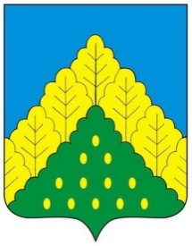
ЧĂВАШ РЕСПУБЛИКИН  КОМСОМОЛЬСКИ РАЙОНĔН  ДЕПУТАТСЕН ПУХĂВĔ  ЙЫШĂНУ |  | СОБРАНИЕ ДЕПУТАТОВ  КОМСОМОЛЬСКОГО РАЙОНА  ЧУВАШСКОЙ РЕСПУБЛИКИ  РЕШЕНИЕ

24 мая 2022 года № 6/124

О присвоении звания «Почетный гражданин Комсомольского района Чувашской Республики» Апракову Гарифу Гельметдиновичу.

Рассмотрев представленные материалы, Собрание депутатов Комсомольского района Чувашской Республики р е ш и л о:

За добросовестный труд, требовательность к себе и подчиненным, широкий кругозор и несистемный подход, доброжелательный и приветливый характер, простоту и скромность, активную жизненную позицию и активное участие в общественной жизни Комсомольского района присвоить руководителю Колхоза «Алга» Апракову Гарифу Гельметдиновичу звание «Почетный гражданин Комсомольского района Чувашской Республики».

Заместитель председателя Собрания
депутатов Комсомольского района
Чувашской Республики Г.Ф. Волков

